Informacja prasowa
Grajewo, 11 września 2020
Serki śmietankowe Łaciate – nowe smaki w większej gramaturze
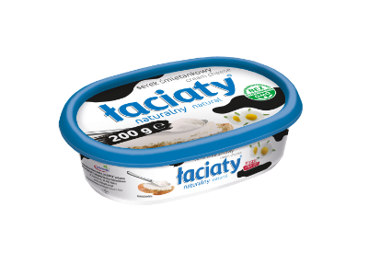
Marka Łaciate należąca do Spółdzielni Mleczarskiej Mlekpol proponuje nowe serki śmietankowe powstałe z oryginalnego połączenia warzyw, ziół i przypraw. Są to rozwiązania dla tych, którzy poszukują nieznanych dla siebie dotąd smaków. Nowe propozycje Mlekpolu dostępne są w wygodnych 200 g opakowaniach.
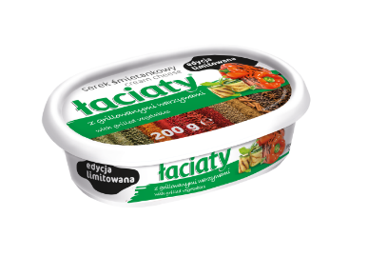
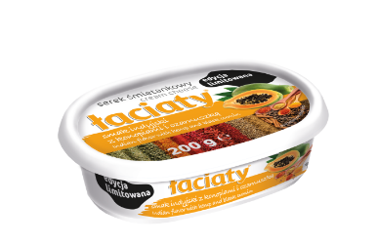
Serki śmietankowe Łaciate mają naturalny smak, aksamitną konsystencję oraz szerokie zastosowanie w kuchni, przypadną do gustu nawet najbardziej wymagającym konsumentom. Powstają z najwyższej jakości mleka, bez zagęstników i konserwantów, znakomicie sprawdzą się jako dopełnienie sosów, zapiekanek, ale także jako baza do dipów czy kanapek. Dzięki większym porcjom pozwolą dłużej cieszyć się ich wyjątkowo pysznym smakiem.
Portfolio marki zostanie uzupełnione o 3 produkty, wśród których pojawią się 2 nowe limitowane smaki: indyjski z konopiami i czarnuszką oraz grillowane warzywa, oba w opakowaniach o gramaturze 200 g. Wyjątkowe połączenie kremowego serka z oryginalnymi przyprawami sprawi, że będzie doskonale uzupełniał potrawy w wersji na ciepło i na zimno. Dodatkową, większą 200 g gramaturę zyska również doskonale znany i lubiany wśród konsumentów serek śmietankowy naturalny.
Nowe śmietankowe serki kanapkowe do smarowania Łaciate uzupełnią sporą już ich rodzinę: z cebulą i szczypiorkiem, chrzanem, meksykański smak, czosnkiem, ziołami, suszonymi pomidorami, zielonymi oliwkami, łososiem i koperkiem oraz z kurkami.

